ГУО «БГУИР»

Факультет компьютерного проектирования

Кафедра проектирования информационно-компьютерных систем

Отчет по

Лабораторной работе №3

Реализация циклических алгоритмов

Подготовил:

Студент гр.914303

Воробей Д.А.

Проверила:

Семижон Е.А.

Минск 2019

Цель: изучить циклические операторы while, do-while, for, научить-ся реализовывать циклические алгоритмы. Изучив простейшие средства отладки программ в среде C++ Builder, составить и отладить программу.

Вариант №2.

Для каждого x, изменяющегося от a до b с шагом h, найти значения функ-ции Y(x), суммы S(x) и |Y(x)–S(x)| и вывести в виде таблицы. Значения a, b, h и n вводятся с клавиатуры. Так как значение S(x) является рядом разложения функции Y(x), при правильном решении значения S и Y для заданного аргумента x (для тестовых значений исходных данных) должны совпадать в целой части и в первых двух-четырех позициях после десятичной точки.

Работу программы проверить для a = 0,1; b = 1,0; h = 0,1; значение параметра n выбрать в зависимости от задания.

Код://---------------------------------------------------------------------------

#include <math.h>

#include <iostream>

#include <iomanip>

**using** **namespace** std;

**double** vvod() {

**double** v;

cin >> v;

**while** (cin.fail()) {

cin.clear();

cin.ignore(cin.rdbuf()->in_avail());

cout << "ошибка!недопустимое значение";

cin >> v;

}

**return** v;

}

**int** main() {

**double** a, b, h, rez, y, x, r, sum;

**int** n;

cout << "Введите значения переменных" << endl;

cout << "a=";

cin>>a;

cout << "b=";

cin>>b;

cout << "h=";

cin>>h;

cout << "n=";

cin>>n;

**for** (x = a; x <= b; x += h) {

sum = 0;

**for** (**int** k = 1; k <= n; k++) {

r = 0;

r =pow(-1,k+1)*pow(x,2*k)/((2*k)*(2*k-1)) ;

sum += r;

}

y = x * atan(x)-log(sqrt(1+pow(x,2)));

rez = fabs(y - sum);

cout << "x=" << x << setw(15) << "S(x)=" << sum << setw(15) << "Y(x)=" << y << setw(15) << "Y(x)-S(x)=" << rez << endl;

}

**return** 0;

}

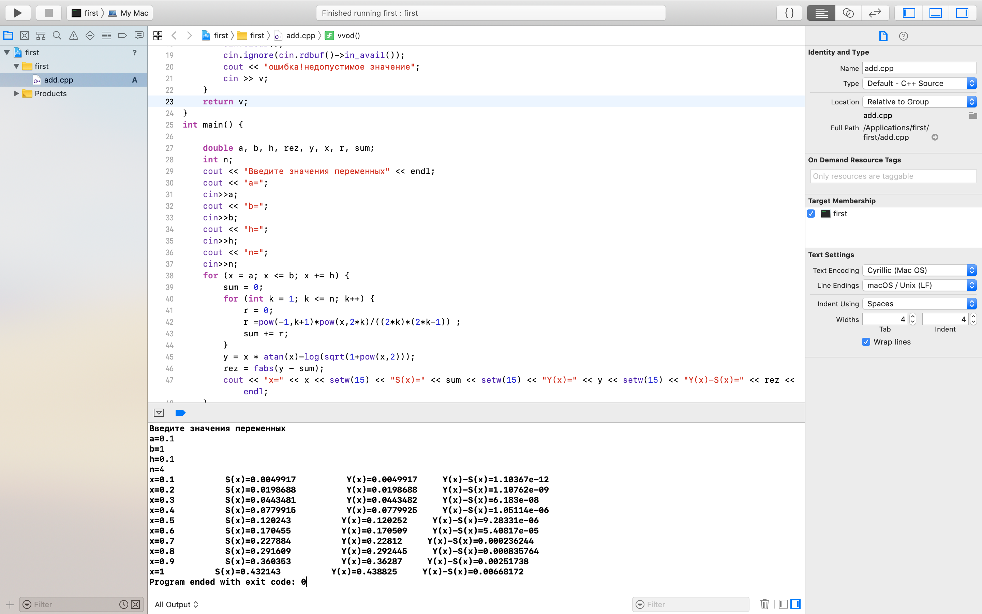

Вывод: создала программу для вывода на экран значений функции, суммы ряда, модуля их разности в виде таблицы.